|  |  |  |  |  |
| --- | --- | --- | --- | --- |
| 修改日期 | 版本 | 修改原因 | 修改人姓名 | 立案單號 |
| 2013/05/02 | 1 | Created | 張凱鈞 | 130425000228 |
| 2017/11/14 | 2 | 配合學團跨區新增取件 | 張凱鈞 | 171026000316 |
| 2018/05/08 | 3 | 雙A鎖檔程式調整 | 張凱鈞 | 180118001007 |
| 2018/06/04 | 4 | 個險理賠科全台跨區派件導入 | 洪啟豪 | 180323000493 |
| 2019/07/10 | 5 | 理賠科跨區取件系統優化 | 張凱鈞 | 190319001705 |

**一、程式功能概述**

|  |  |  |
| --- | --- | --- |
| 程式功能 | 跨區取件取件功能 | |
| 程式名稱 | AAA6_0100 | |
| 作業方式 | ONLINE | |
| 概要說明 | 理賠跨區取件自行取件功能頁面 | |
| 需求單位 | 理賠企劃科 | |
| 作業單位 | 各行政中心服務科 | |
| 作業平台 | ■一般  □平板電腦  □手機 | |
| 使用對象 | ■員工(UCBean)  □客戶(CustomerBean) | |
| 個資遮蔽方式 | 畫面 | ■無 □遮蔽 □securitylog |
| 報表列印 | ■無 □遮蔽 □securitylog |
| 檔案下載 | ■無 □遮蔽 □securitylog |
| 分頁處理方式 | ■無 □真分頁 □假分頁，分頁每頁___筆【Default　20】 | |
| 寄信處理 | 寄信對象 | ■無 □客戶　□壽險員工　□關係企業員工　□合作廠商 |
| 寄信方式 | ■無 □Billhunter　□MailSender |

**二、程式流程圖**

理賠受理檔DTAAA001

跨區取件分派紀錄檔DTAAA100

理賠跨區取件計算

執行頁面功能按鈕

**三、相關檔案**

|  |  |  |  |  |  |  |
| --- | --- | --- | --- | --- | --- | --- |
| **項次** | **中文說明** | **檔案名稱** | **查詢** | **新增** | **修改** | **刪除** |
|  |  |  |  |  |  |  |

**四、相關模組**

|  |  |  |
| --- | --- | --- |
| **項次** | **中文說明** | **程式名稱** |
|  | 跨區取件分派計算模組 | AA_A6Z001 |
|  | 跨區取件案件改派模組 | AA_A6Z002 |

**五、畫面**

畫面圖1

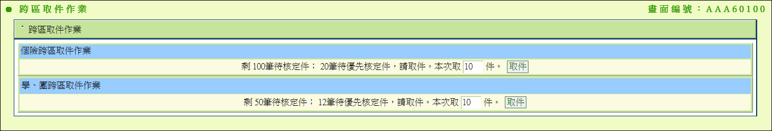

**六、程式內容**

1. **功能說明**
   1. 行政中心服務科理賠人員在手上無待辦件時，須至此畫面執行取件功能取得目前未被取走之案件
   2. 在此畫面可以看到目前該服務科未被取走案件(待核定件)的數量
2. **初始畫面**
   1. 如圖1
   2. 參數
      1. $核賠單位=使用者單位
   3. 取得待核定件數、待核定優先件數
      1. Call AA_A6Z001.getWaitDecdCount()，參數
         1. $核賠單位
      2. 畫面
         1. 個險跨區取件作業
            1. 待核定件數=回傳.AUDIT
            2. 待優先核定件=回傳.PRI_AUDIT
         2. 學、團險跨區取件作業
            1. 待核定件數=回傳.AUDIT_SYS_NO_2+回傳.AUDIT_SYS_NO_3+回傳.AUDIT_SYS_NO_4
            2. 待優先核定件=回傳.PRI_AUDIT_SYS_NO_2+回傳.PRI_AUDIT_SYS_NO_3+回傳.PRI_AUDIT_SYS_NO_4
3. **取件**
   1. 參數
      1. $核賠人員ID=使用者ID
   2. 檢核核賠人員是否有未完成之待核定件
      1. Call AA_A6Z001.checkDecdAllDone()，參數
         1. $核賠人員ID
      2. 若回傳值為false，則拋出訊息『您尚有未核定之案件，無法進行取件。』
   3. 計算當日已取得案件之總分，若已超過設定，則拋錯
   4. 取得自取案件受理編號列表
      1. Call AA_A6Z001.getSelfDecdCase，參數
         1. $核賠人員ID
         2. $D031系統別
         3. 最大取件件數
         4. “0”
      2. Call 若上述未達取件數，再次呼叫AA_A6Z001.getSelfDecdCase，並加入受編，參數
         1. $核賠人員ID
         2. $D031系統別
         3. 最大取件件數 – 上述取件數
         4. “1”
      3. 若回傳的$自取案件列表內資料筆數 > 0，則列表內的受理編號進行案件改派
         1. 逐一將$自取案件列表內資料加總到當日分數中，超過上限後剩餘件都刪除
         2. Call AA_A6Z002.changeFlowByDispatch，參數
            1. $自取案件列表
         3. 呼叫 AA_A6Z002.updateDTAAA100寫入派發資訊
            1. $自取案件列表
            2. $核賠人員ID
            3. DATE.getDBTimeStamp
            4. “1”
      4. 若有錯誤則拋出訊息
   5. 預設取件數量上限，取對照維護AA、AAA6_0100、DEFAULT_CNT，若錯誤或為0，則預設10
   6. 正常完成顯示『取件成功，本次取得 + $自取案件列表.資料筆數 + 件。』